Ақмола облысы

Зеренді ауданы

«Балауса» балабақшасы

«Аяулы,алтын күз»

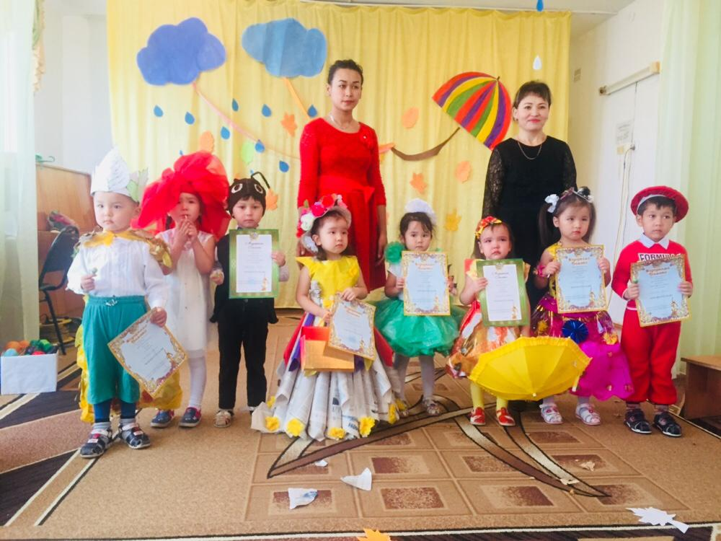

Орындаған: Хайратбай Гүлнар

Актанова Ж.С.

2018-жыл

**Аяулы, алтын күз**

Мақсаты: Күз мезгілінің ерекшеліктерін ұғындыру. Мерекелік көңіл- күй орнату. Балаларды ән салуға, би билеуге, түрлі іс-әрекеттерге тарту, бейімділіктерін арттыру.

Шығармашылық ой-қиялдарының дамуына ықпал ету. Ата-аналармен тығыз қарым-қатынас қалыптастыру.

**1. Жүргізуші**: Сәлеметсіздер ме, ата-аналар, әріптестер! Бүгін ортаңғы «Тұлпар» тобы бүлдіршіндерінің дайындаған «Аяулы, алтын күз» мерекелік ертеңгілігіне қош келдіңіздер!

Кездескен соң күзбенен,

Бұтағынан үзілген.

Ай жапырақ, сары алтын,

Айналаның бәрі алтын.

Қуантып біздерді,

Мерекелі күз келді.

**2. Жүргізуші**: Құрметті қонақтар, ата-аналар, әріптестер! «Аяулы, алтын күз» атты ертеңгілігіне қош келдіңіздер!

Армысыздар, халайық

Бармысыздар, халайық,

Күзгі тойды жүп жазбай

Бірге қарсы алайық.

Тұлпар тобын қошеметпен қарсы алайық!!!! (балалар 3 рет айналады).

Бүгінгі мерекемізге орай баға беру үшін әділ қазылар алқасын таныстырып өтейік:

«Балауса» балабақшасының меңгерушісі Мұқышева Динара Еркенқызы

«Балауса» балабақшасының әдіскер Махамбетова Назгүл Мағауқызы

**1 Жүргізуші**: Аяулы Алтын күз мерекесі құтты болсын!

Құтты болсын халайық,

Күй төгілсін, күй төгілсін

Шырқап әнге салайық.

Музыка жетекшісі Әсел Амурқызының орындауында «Мерекелі» әнін қарсы алайық.

**2 Тәрбиеші**: Балалардың орындауында «Алтын күз» әнін қабыл алыңыздар!

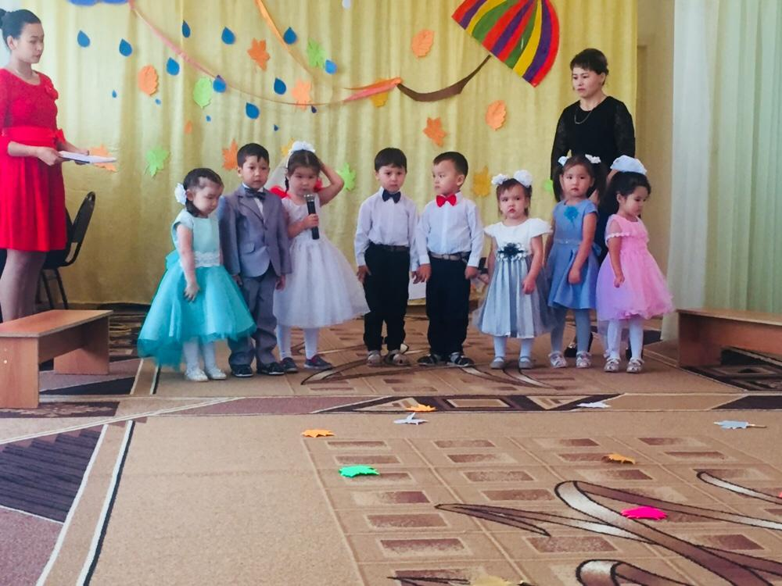

**1 Жүргізуші:** Келесі кезекті балалардың тақпақтарына береміз. Ортаға: Амираны, Томиристі, Айшаны шақырамыз.

**Амира:** Алтын, сары, қызыл, көк,

Алуан, алуан жапырақ.

Күзгі бақта күлімдеп,

Көз тартады атырап.

**Томирис:** Керемет, тамаша

Қандай әсем күз.

**Айша:** Сарғайды тоғай,

Сап-сары маңай.

**2 Жүргізуші**: Жиналған мына халыққа,

Жыр маржанын шашайық,

Ән салып, жас кәріміз,

Би билейміз бәріміз.

Ортаға біз **Иссана, Айша, Аянат, Амира, Алиша, Томиристі** «Жау, жау, жаңбыр» биімен қарсы аламыз.

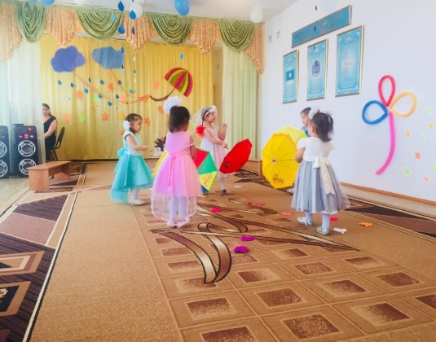 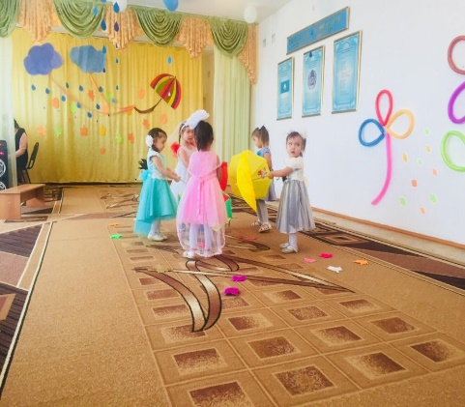

**1 Жүргізуші**: Ал, ендеше тұрмайық, ойнымызды бастайық. «Қолшатыр» ойына 7 баланы шақырамыз.

**1 Жүргізуші:** Біздің топтың ұлдарының орындауында «Кап, кап» биі.

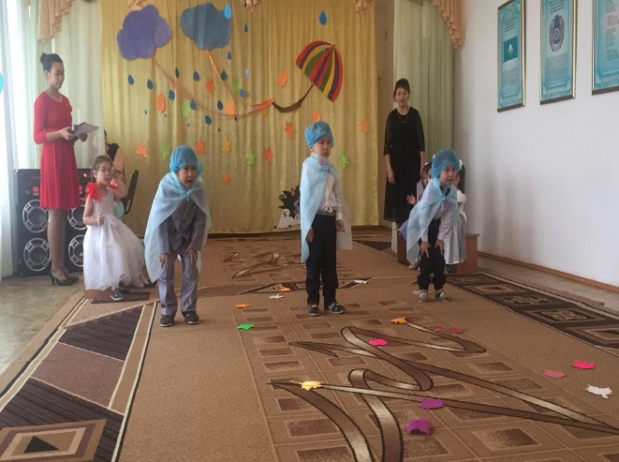

**2 Жүргізуші**: Ал, енді тақпақтарымызға кезек берейік. Ортаға **Аянатты, Иссананы, Р. Арсенді, Ықыласты** шақырамыз.

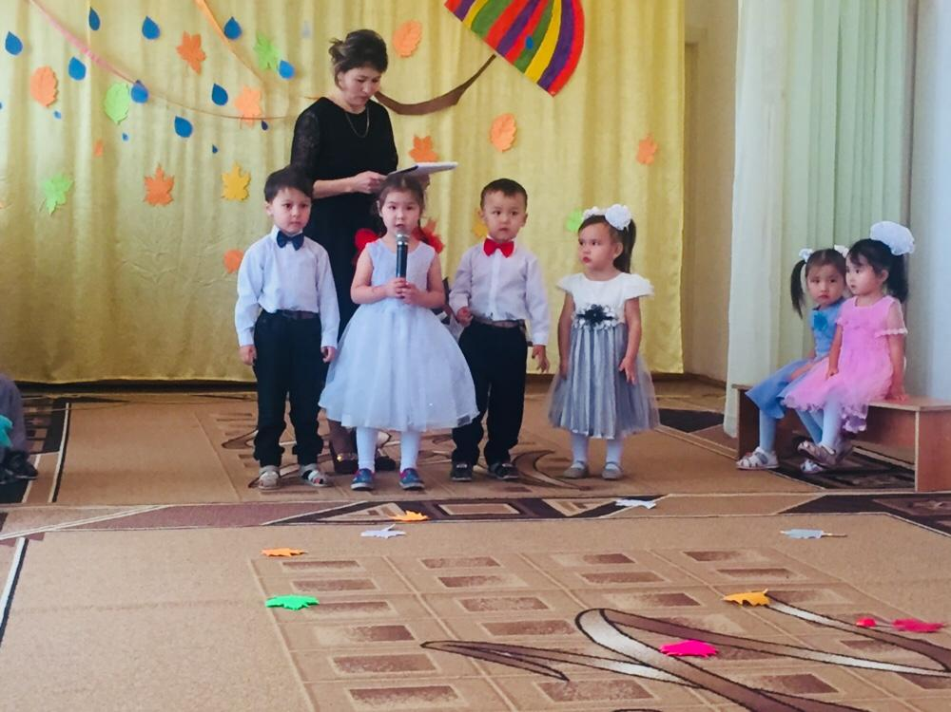

**Аянат:** Жеміс жинау салтымыз,

Жиып теріп болған соң,

Той жасайды халқымыз.

**Иссана:** Айнала жым-жырт,

Көк аспан сұрғылт,

Жер жыртқан тыңда

Трактор қырды.

**Р. Арсен:** Жапырақ ұшты,

Суық та түсті,

Сонда да біз

Қызық көк күзде.

**Ықылас**: Сарғайды тоғай,

Сап-сары маңай.

**1 Жүргізуші**: Кел балалар келіңдер,

Тамашаны көріңдер,

Бізде қызық ойын бар,

Ойынға әбден тойыңдар,

Ойынға да кезек берсек.

Ойынның аты «Жеміс-жидек пен көкөністерді айыра білу». Балалар бау да өсетін жемістер мен бақша да өсетін көкөністерді екі себетке салады.

**2 Жүргізуші:** Кезек тағы да тақпақтарға беріледі. Ортаға Алишаны және Әмірді шақырамыз.

**Алиша:** Күздің қазан айында

Алма, алмұрт піседі,

Жапырақтар сарғайып

Сыбдыр-сыбдыр түседі.

**Әмір:** Аяулы күз, алтын күз

Дәнге толы кең далам.

Дариядай шалқып жүр.

**1 Тәрбиеші:** Музыка жетекшісі Әсел Амурқызының орындауында «Аппақ гүлдер» әнін қарсы алайық.

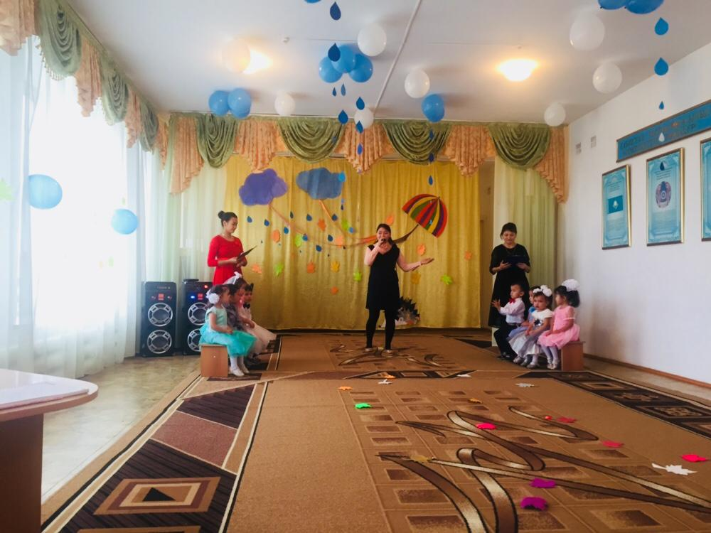

**2 Жүргізуші:** Аналарымыздың қыздармен бірге дайындаған қол өнерінен шыққан сәнді үлгісі киімдерін қарсы алайық. Ортаға: Иссана, Айша, Амира, Р. Арсен, Томирис, Әмір, Дайыр, Алиша, Аянатты шақырамыз.

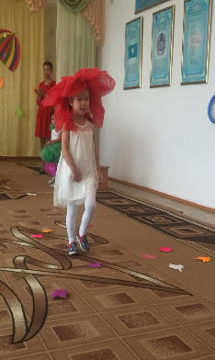 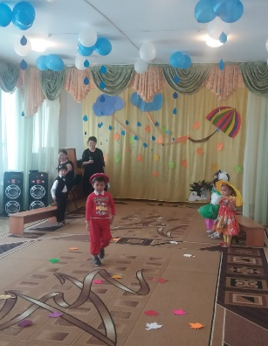 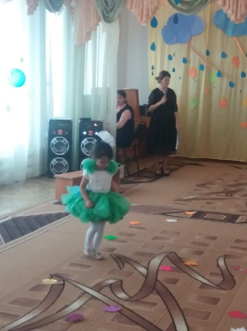 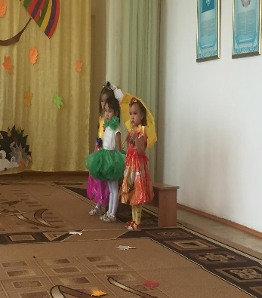

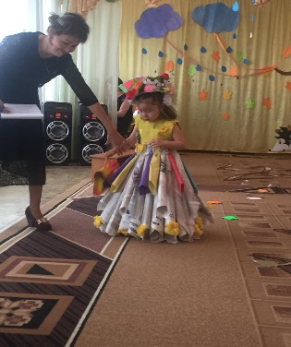 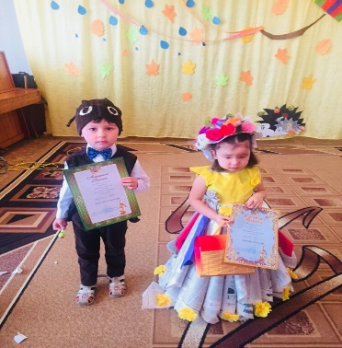 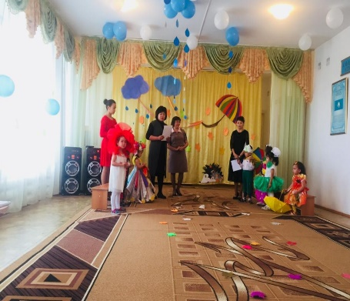

**1 Тәрбиеші:** Құрметті қонақтар, ата-аналар бүгінгі «Аяулы, алтын күз!» атты ертеңгілігімізді аяқтай отырып, күз берекелі, астықты болсын демекпіз. Сау болыңыздар қонақтар, келгенше жыл айналып!!!!

